晨午報異常處理SOP 2.3
(最後更新日期: 2011/09/09)

1. 請於每日8:00 and 15:35檢查Monitor網頁當日的五區報表資料。(如下圖).
http://172.16.15.12/monitor/monitor_item/RPT_Mail_CHK/RPT_Mail_CHK.asp
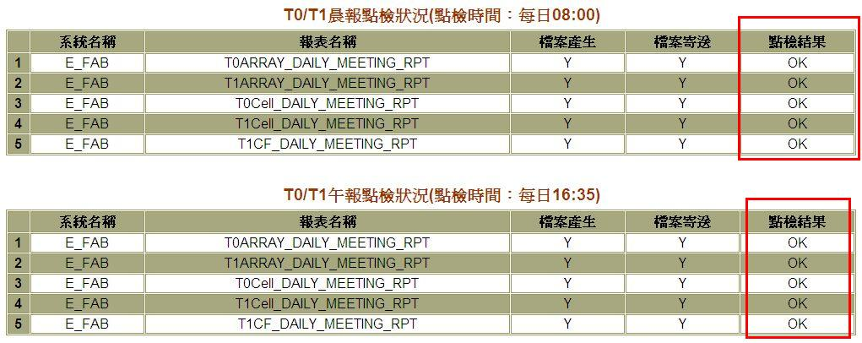

2. 如在日午報發送期間收到alarm phone.(訊息內容為: MIS Mail Server Fail)
煩請幫忙先麻煩你們寄信給自己看看 MIS 的 Mail Server 是否真的有異常? (有收到自己寄的信則為正常 ; 反之異常). 並將結果通知RTP Team.

3. 如五份資料有短缺, 請連至 E-Fab 網頁( http://t1_innoview )檢查缺少區域的報表狀況。( ARY 請點選Shop切換區域, CEL T0/T1有不同連結可查詢, CF 開啟約一分鐘).只需針對異常報表做對應處理即可。
- Array
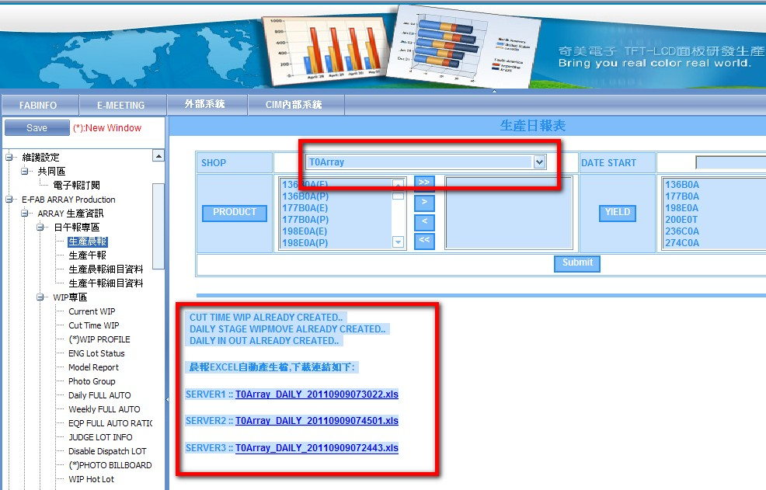
- Cell
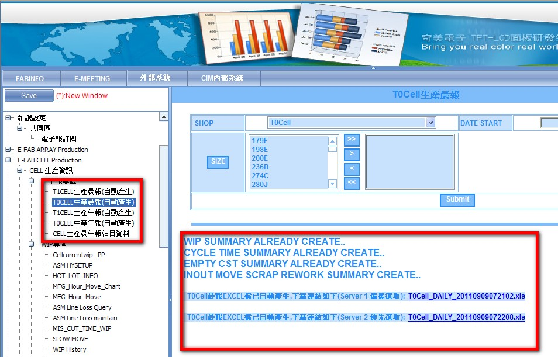

- CF
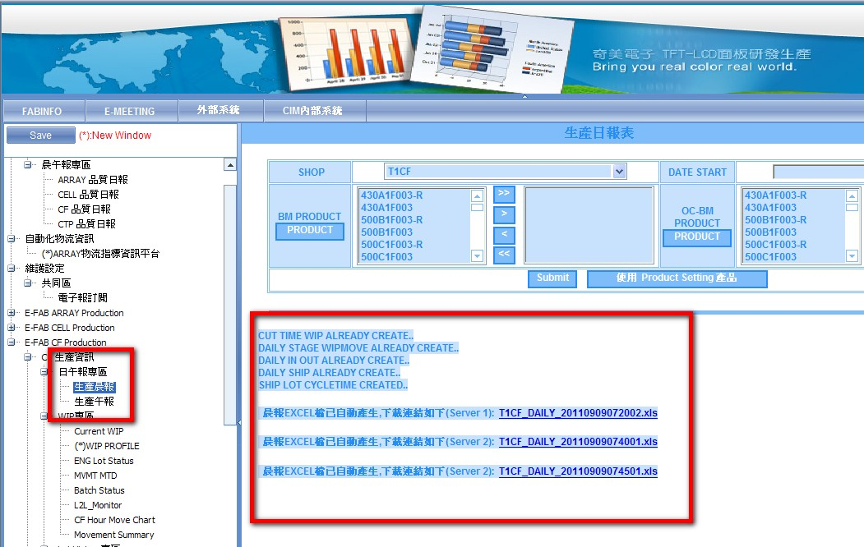

4. 若有異常畫面出現(某行有錯誤)，請將該畫面用Print Screen記錄起來。
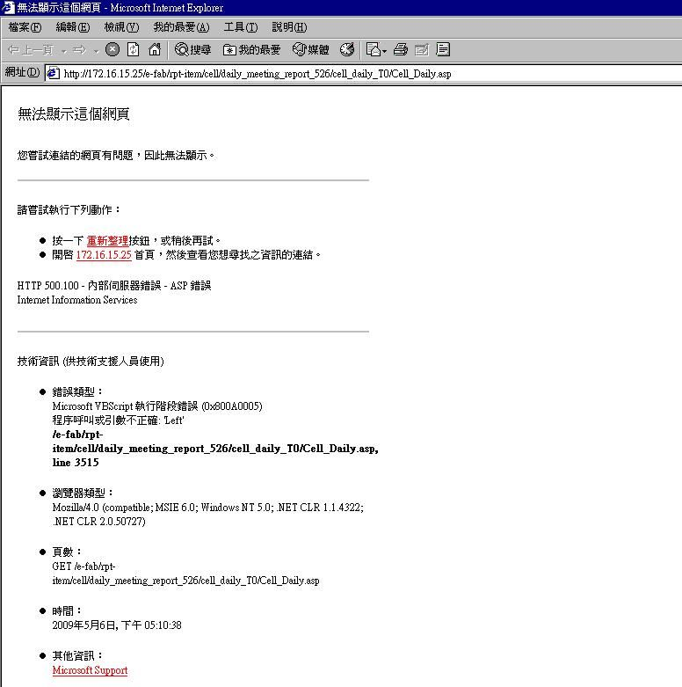

4. 請檢查上圖 Server 1 and Server 2 的報表產出狀況. ( 有出現Link就是報表有產生成功). 如有任一檔案產生，即可跳到步驟5. 如兩份資料皆無產生, 請連結到以下對應的任一主機(二選一即可)。如主機有任何錯誤訊息，煩請剪下圖片寄給我們。
 | 172.16.15.11  (Server2) | 172.16.15.12  (Server2) | 172.16.15.25  (Server1) | 10.56.131.22  (Server1) | 10.56.131.50  (Server1)
T0ARY晨報 | ˇ | ˇ | ˇ
T0ARY午報 | ˇ | ˇ | ˇ
T1ARY晨報 | ˇ | ˇ |  |  | ˇ
T1ARY午報 | ˇ | ˇ |  |  | ˇ
T0CEL晨報 |  | ˇ | ˇ
T0CEL午報 |  | ˇ | ˇ
T1CEL晨報 |  | ˇ | ˇ
T1CEL午報 |  | ˇ | ˇ
T1CFT晨報 | ˇ | ˇ | ˇ
T1CFT午報 | ˇ | ˇ | ˇ

從我的最愛中尋找異常區域的報表檢查器。
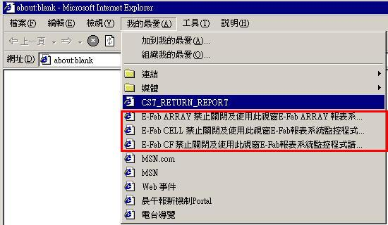

以下連結出現後，點選沒有正常產生的報表。 ( Daily ➔晨報 ; Noon ➔午報 )
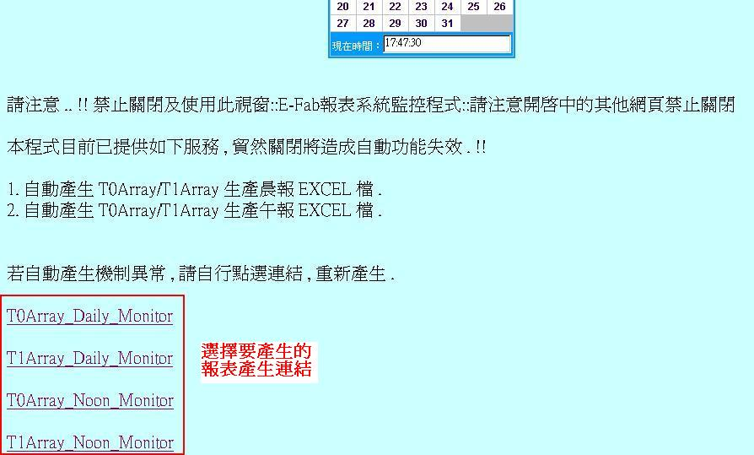

5. 如有任一報表產生。Server1產生的話，請連結到 172.16.15.25。 Server2 產生請連結到172.16.15.12( 12 可以寄送11 & 12 兩台Server的檔案)
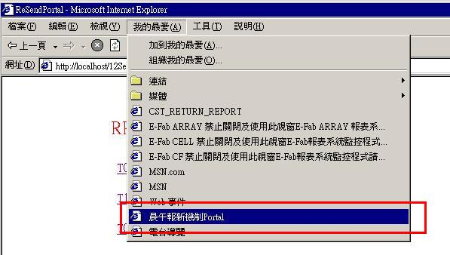

6. 啟動以下需要重寄的報表。
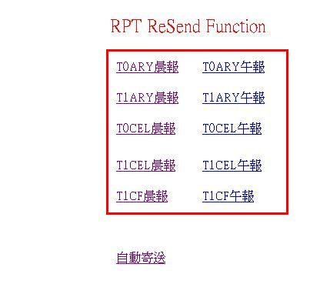

7.檢查是否日午報是否正確寄送 ?
Yes => 感謝您的協助。
No => 請尋找RPT Team值班處理狀況。
8. RPT 聯絡方式
正一：0934-037668 / 智宏：0937-223572
9. 密碼表
OS密碼表 :172.16.15.11 / administrator / innolux
172.16.15.12 / administrator / innolux
172.16.15.25 / administrator / innolux
10.56.131.50 / administrator / innolux

